成都东软学院
实 验 报 告

课程名称： 人工智能提示工程
指导教师： 谢心
学 院： 数智应用技术学院
年级专业： 24级软件工程
班 级： 24403
学 号： 24068240313
姓 名： 何秋雨

实验（1）
【实验目的】
- 掌握在线LLM API注册配置，对比本地与在线模型差异
- 集成AnythingLLM本地知识库，扩展Agent工具能力
- 学会使用subprocess调用curl访问API，处理中文编码
【实验内容】
1.2 实验过程：
一、配置OpenRouter在线模型
访问 https://openrouter.ai/ 注册账号，生成API Key
修改 .env 文件：
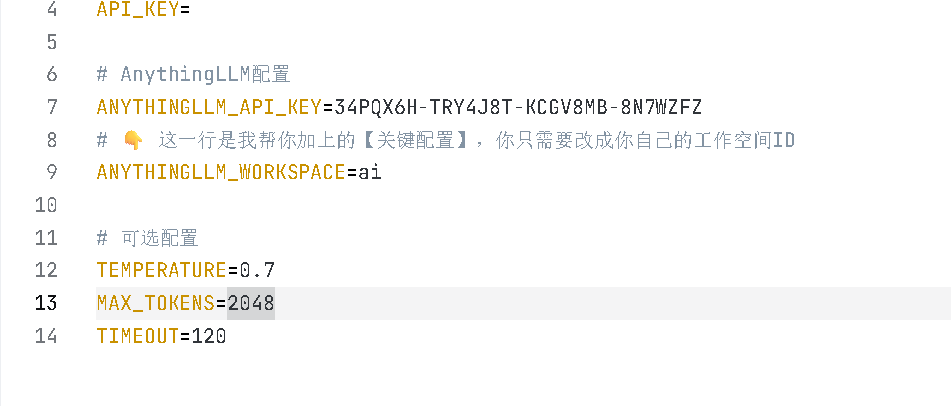
二、部署AnythingLLM本地服务
安装启动AnythingLLM Desktop，创建Workspace
在设置中生成API Key，记录Workspace的Slug ID
在 .env 和 env.example 新增
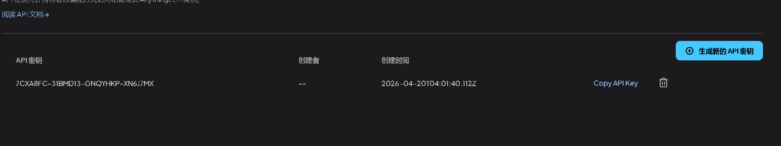
三、开发anythingllm_query工具
创建 practice04 目录，复制 practice03 代码
新建 anythingllm_tool.py，核心代码：
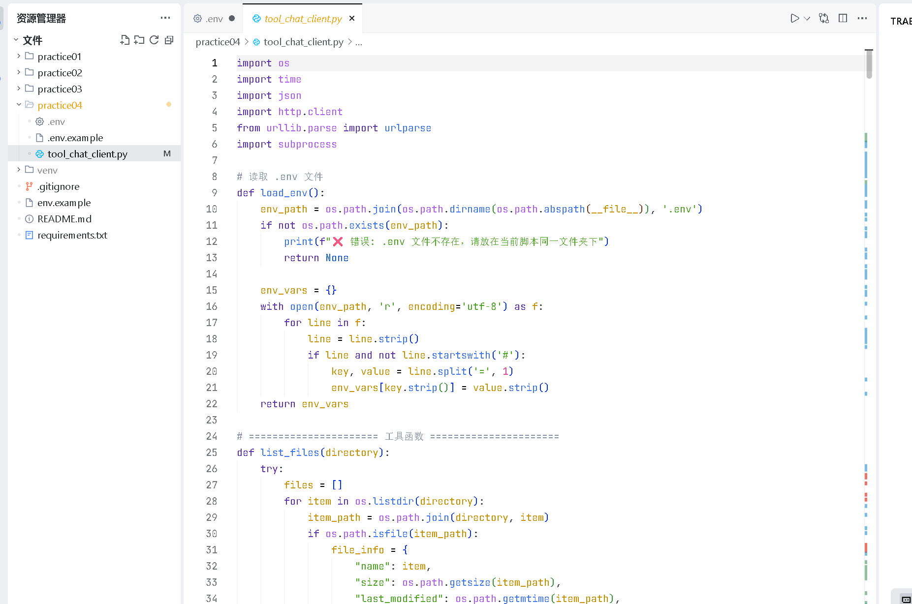
1.2 实验结果：
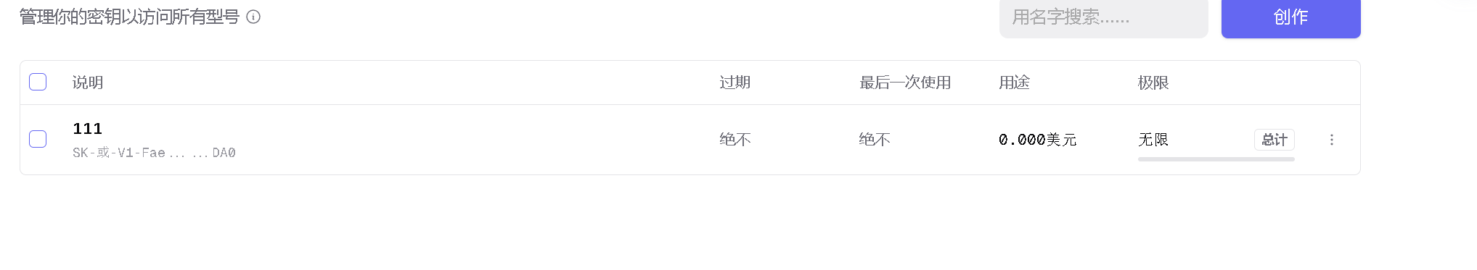
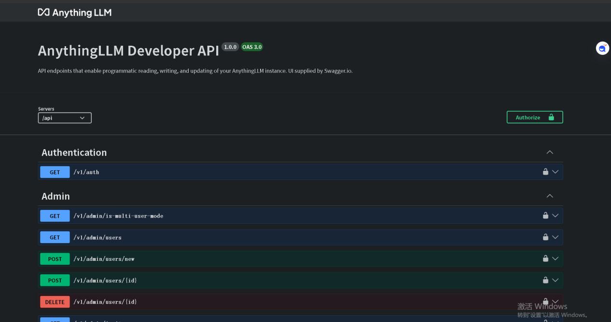
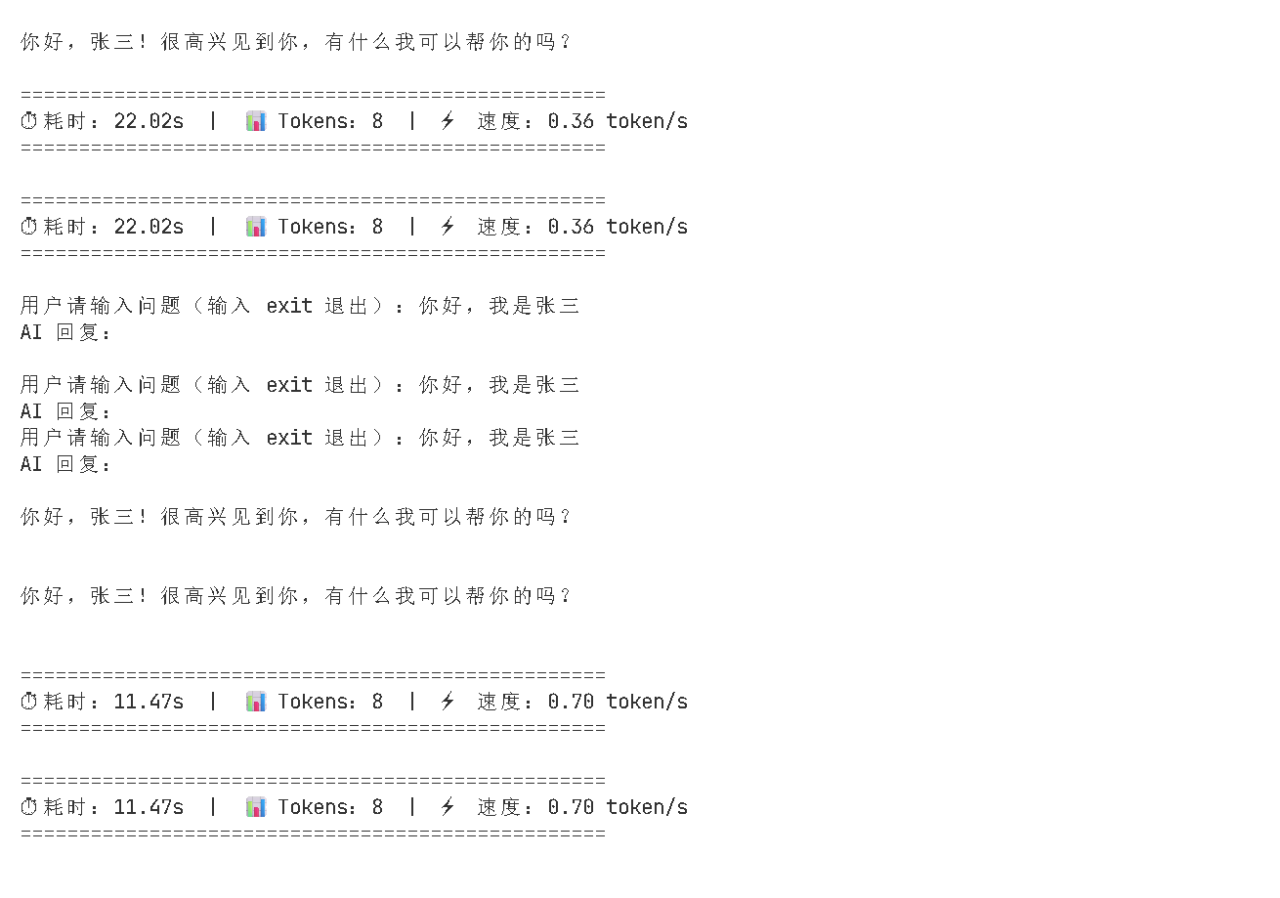
【实验总结】
本次实验通过集成OpenRouter在线LLM与AnythingLLM本地知识库，掌握了环境变量配置、subprocess调用API及中文编码处理等关键技能，成功扩展了Agent的工具能力，实现了根据关键词自动查询本地文档仓库的功能，深化了对工具增强型AI架构的理解。

